附件1
包头市建设工程优秀监理企业评选办法（试行）

- 总 则
第一条 为规范建设工程监理活动，维护建筑市场秩序，树立监理企业依法依规典型，促进监理企业健康发展，依据《中华人民共和国建筑法》、《中华人民共和国行政许可法》、《建设工程质量管理条例》、住房和城乡建设部《关于加快推进建筑市场信用体系建设工作的意见》,结合我市实际情况，特制定本办法。
第二条 经包头市住房和城乡建设局同意，包头市建设工程优秀监理企业评选工作由包头建筑业协会组织实施，在企业自愿申报的基础上，遵循“公平择优、扶优扶强、鼓励先进”的原则。
第三条 包头市建设工程优秀监理企业评选活动每年评选一次，评选对象为从事建设工程监理企业。
第二章 申报范围和条件
第四条 申报企业应具备下列条件
一、申报单位必须是包头建筑业协会会员单位；
二、遵守国家有关法律、法规，工程建设标准，勘察设计文件及合同，履行建设工程质量安全生产管理，市场行为规范,坚持公平竞争，诚信经营，社会信誉好。严格按照《建设工程监理规范》（GB/T50319-2013）开展工作，工程监理单位应公平、独立、诚信、科学地开展工程监理与相关服务，在包头市本行业中成绩显著，享有较好声誉；
三、自觉遵守《行业自律公约》；
四、符合《工程监理企业资质管理规定》相应资质标准的要求；
五、企业各项规章制度健全，具有完善的组织机构；
六、近两年获得一项市级及以上建设行政主管部门或行业协会颁发的企业类奖项，参与监督的工程质量、工程安全类奖项；
七、参评企业所监督的工程近两年如发生质量事故、安全事故，群体性质量投诉，违规行为，造成社会不良影响事件，不得参与评选；
八、申报资料必须完备，材料内容真实可靠，不弄虚作假，否则取消评选资格。
第三章 申报要求和程序
第五条 申报材料要求和程序
一、包头市建设工程优秀监理企业申报表；
二、企业营业执照，企业资质证书，质量、环境、职业健康安全管理体系认证证书；
三、本企业完善的组织机构，企业在岗注册人员信息表（符合监理资质要求），质量管理、安全管理、技术档案等管理制度；
四、建设单位对监理单位所监督的工程评价；
五、获奖文件或证书；
六、各申报企业在规定时间内登录包头建筑业协会官网，在争先创优窗口，按上述一至五所要求的资料提供PDF格式扫描件上传申报系统。
第四章 复查和评审
第六条 包头建筑业协会对上报材料的完整性、真实性进行初审，负责组织评审委员会对企业进行复查及评审。
第七条 包头市建设工程优秀监理企业评审结果在“包头建筑业协会网站”公示5个工作日，无异议后由包头市住房和城乡建设局进行表彰。
第五章 附 则
第八条 本《办法》由包头建筑业协会负责解释。
第九条 本《办法》自下发之日起实施，原评选《办法》作废。

附件2

包头市建设工程优秀监理企业

申 报 表

企 业 名 称： (公章)
法定代表人： (签名)

包头建筑业协会制

填 表 说 明

1、各栏统一用标准四号仿宋体填写，申报企业根据表中要求签字、加盖公章后扫描转PDF格式上传申报系统。
2、字迹应清晰端正，不得遗漏，本表各页面一经填写不得涂改。
3、申报企业应根据本企业实际情况具体填写。

承 诺 书
本单位自愿申请参加包头市建设工程优秀监理企业评选。
本单位近两年未发生投诉、质量事故和安全生产事故，无社会不良影响事件。
本单位近两年未发生违法违规或严重失信行为而受到行政处罚，申报包头市建设工程优秀监理企业所提交的资料全部真实、合法、有效，并对因材料虚假所引发的一切后果负责。

法定代表人签字: 申报单位公章：

年 月 日

注：1、签字、公章、日期须填写完整； 2、对提供虚假材料的取消本次参评资格，并记录不良行为一次，两年内取消一切评优、评奖资格。
单位名称 |  |  |  |  | 电 话
通讯地址 |  |  |  |  | 邮 编
成立时间 |  |  | 注册资金 |  | 资质等级及增项资质
近三年工程质量奖数量 |  |  | 近三年工程安全奖数量 |  | 资质等级及增项资质
法定代表人 |  |  |  | 技术负责人
企业从业人数 |  |  |  | 其中聘用人数
注册监理工程师数量（人） |  | 注册造价师  数量（人） |  |  | 注册建造师  数量（人）
注册建筑师 数量（人） |  | 注册结构师  数量（人） |  |  | 高、中级职称 数量（人）
2022年度签订  合同额(万元) |  | 2022年度企业产值(万元) |  |  | 2022年度利润总额(万元)
企业简介
如实撰写业绩材料。内容主要包括：企业的基本情况和现状，近三年内企业发展采取的主要措施和先进管理办法，各项经济指标和质量、安全运行情况，所获得的各项表彰和荣誉等（2000字左右）。

近三年企业获奖情况
企业  意见 | (盖章)  负责人签字：  年 月 日
包头  建筑业协会  意见 | (盖章)  负责人签字：  年 月 日

附件3
包头市优秀总监理工程师评选办法（试行）

第一章总 则
第一条 为表彰先进，强化社会监督，积极促进建设工程监理行业的健康发展，依据《中华人民共和国建筑法》、住房和城乡建设部《关于加快推进建筑市场信用体系建设工作的意见》,包头建筑业协会结合本市实际情况，特制定本办法。
第二条 经包头市住房和城乡建设局同意，包头市优秀总监理工程师评选工作坚持公开、公平、公正的原则，包头建筑业协会组织实施。
第三条 包头市优秀总监理工程师每年评选一次（上年度评为包头市优秀总监理工程师的不参与本年度评选），证书有效期为两年。
第二章 申报范围和条件
第四条 申报范围
一、为积极、稳妥地推进工作，在本市行政区域内注册的监理工程师均可自愿参加评选活动。各单位自行推荐，申请人所在的执业单位必须是包头建筑业协会工程项目管理分会会员单位，否则不予参评；
二、参评者遵纪守法，严格执行有关标准、规范和规程，具有丰富的理论知识和实践经验；
三、参参评者具有较强的组织协调能力，团队合作精神，恪守职业道德，清正廉洁，服务到位，业主信赖。
第五条 申报条件
一、取得注册监理工程师执业资格并在监理企业注册的监理工程师，从事工程监理工作5年以上（含5年），注册企业担任总监理工程师一年以上(以注册监理工程师管理系统为准)；
二、须出具监理企业总监理工程师任命文件；
三、近三年所监理的工程完全符合合同要求，业主满意，并且得到建设工程质量及安全监督部门的工作认可；
四、总监理工程师行为规范，工作业绩突出。能够按照监理规范要求履行职责，工程施工中能够凸显总监理工程师作用，能够发现问题处理问题；
五、重视工程质量、安全管理，近三年所监理的工程项目未发生投诉上访事件、工程质量和安全责任事故，无社会不良影响事件，如发生不得参加评选。
第三章 申报要求和程序
第六条 申报材料要求和程序
一、包头市优秀总监理工程师申报表；
二、申报人身份证，劳动合同，注册监理工程师证书，职称证，总监理工程师任职文件，所监理的工程项目需提供中标通知书、监理合同、质量回访记录，业主评价意见，个人荣誉、所监理的工程市级及以上工程质量类或安全类获奖证书及文件；
三、按上述一、二所要求的资料提供PDF格式扫描件上传申报系统。
四、包头市优秀总监理工程师由所属企业向包头建筑业协会推荐。
第四章 评审和表彰
第七条 包头建筑业协会对上报材料进行初审，负责组织评审委员会进行评审。
第八条 包头建筑业协会坚持公平、公正、公开的原则，组织评审委员会按照评选办法进行评审，结果确认后在网站公示5个工作日，同时征询有关管理部门意见。公示期满且无异议后由包头市住房和城乡建设局进行表彰。
第五章 附 则
第九条 本《办法》由包头建筑业协会负责解释。
第十条 本《办法》自下发之日起实施。

附件4
包头市优秀总监理工程师申报表
（封皮）

申 报 人
推荐单位
单位地址
联 系 人 |  | 邮编
联系电话 |  | 手机
传 真 |  | 邮箱

申报时间： 年 月 日

申报单位公章

包头建筑业协会制

填 表 说 明

1、各栏统一用标准四号仿宋体填写，申报企业根据表中要求签字、加盖公章后扫描转PDF格式上传申报系统。
2、获奖情况指总监理工程师本人近三年个人及所监理的工程项目获奖情况。
3、近三年所监理的主要工程项目所监理的工程项目质量监督措施、安全生产先进措施及管理理念成效。

姓 名 |  |  | 性 别 |  | 贴个人照片处
出生年月 |  |  | 文化程度 |  | 贴个人照片处
身份证号 |  |  | 监理工作时间 |  | 贴个人照片处
毕业专业 |  |  | 职 称 |  | 贴个人照片处
从事专业 |  |  | 注册执业  证书号
工作单位
单位地址
单位电话 |  |  |  | 邮箱
工
作
简
历
获  奖  情  况 | 个人及所监理的工程项目获奖情况说明：
近三年监理主要工程项目概况： | 所监理的工程项目质量监督措施、安全生产先进措施及管理理念成效文字描述500字以内：
企业  推荐  意见 | （盖章）  负责人签字：  年 月 日
包头建筑业协会意见 | （盖章）  年 月 日

附件5
网上申报流程

1.登录包头建筑业协会官方网站http://www.btjzyxh.cn/选择“争先创优”端口。
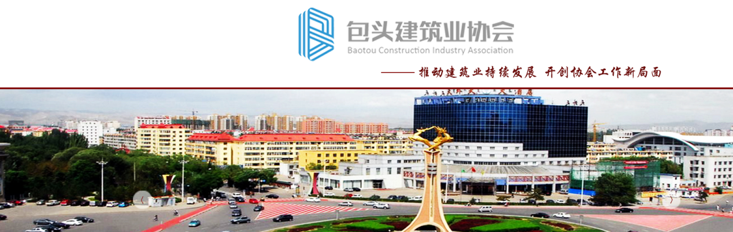
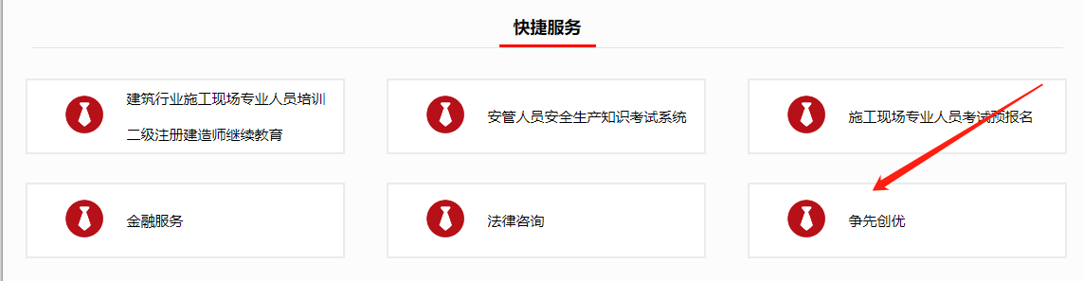

2.点击右上角“注册”，进进行注册企业账号。
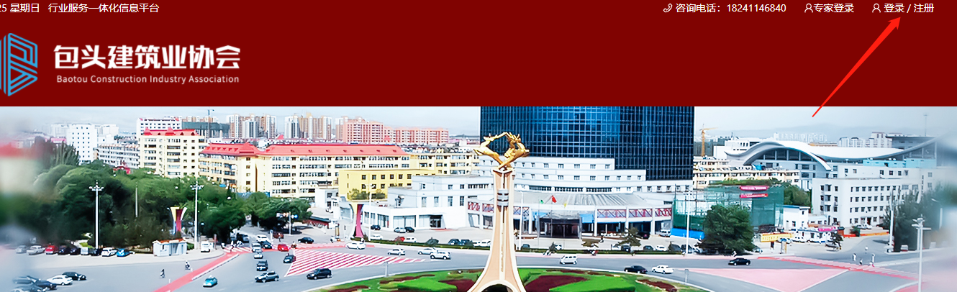

3.注册成功后，便可进行网上申报。点击右上角“查看更多”便可查看其他奖项。
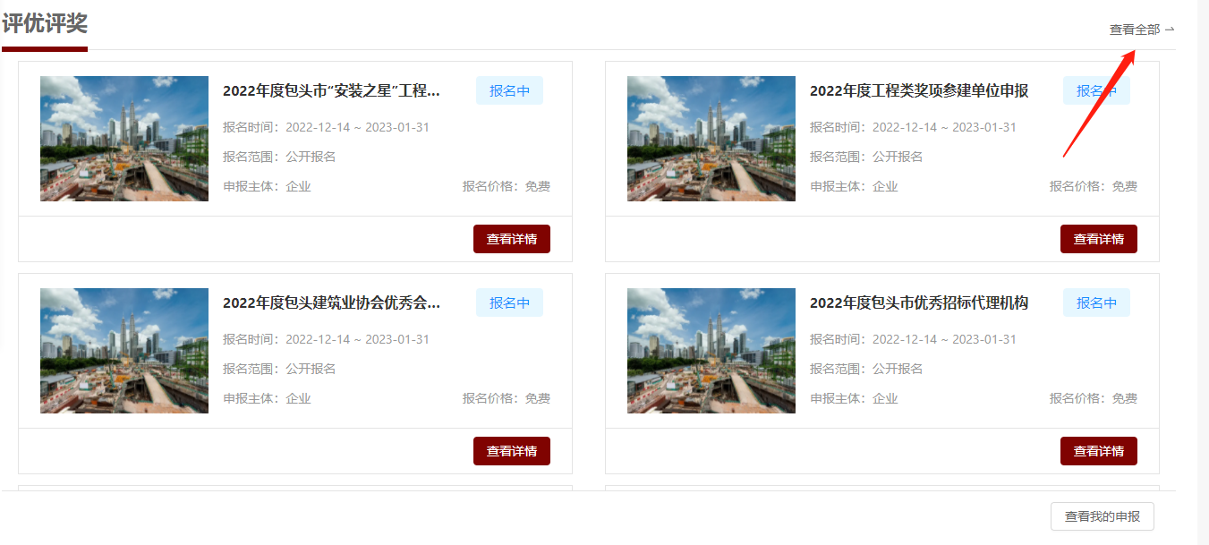

4.点击“查看详情”进去以后点击报名就可以报名。
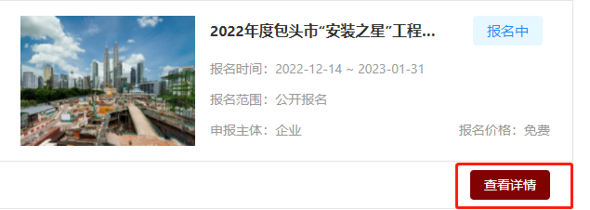
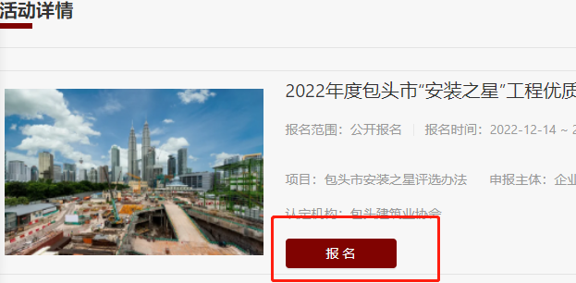
5.报名完成后，点击右下角“查看我的申报”便可查到自己所报名的奖项。
